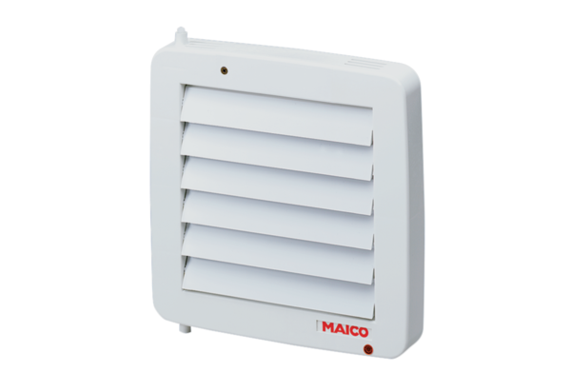Unutarnja žaluzina, električna AE 10Jedinica za pakiranje: 1 komAsortiman: A
Broj artikla: 0151.0300Proizvođač: MAICO

